Till
Områdesnämnden Boo

Information inför

Startpromemoria för detaljplan för område i Centrala Boo, kring gamla Boo kommunalhus

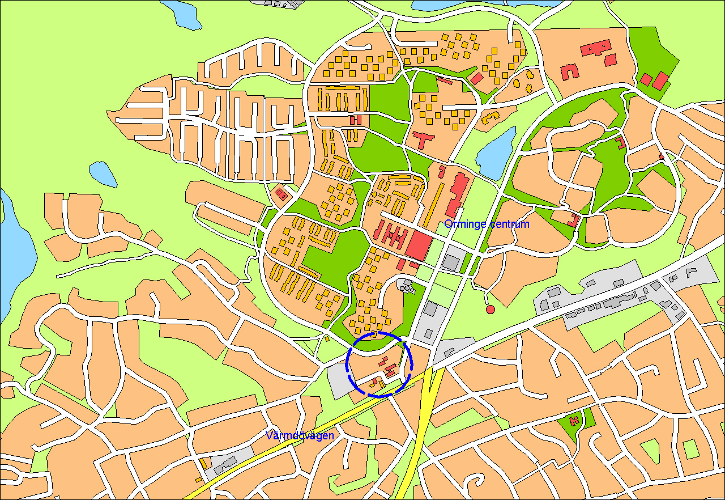

Förslag till beslut
Områdesnämnden noterar informationen till protokollet.

Bakgrund
U J Johansson har kommit in med en begäran om planläggning för bostäder. Från början avsåg begäran endast fastigheten Orminge 62:1 (nuvarande flyktingbostäder), som företaget äger. Begäran utökades sedan U J Johansson förvärvat tomträtten för Orminge 1:57 (f.d. Boo skola). U J Johansson har därefter lämnat in ett förslag som redovisar en utveckling kring Centrala Boo, med föreslagna nya lägen för bostäder på flera platser även längre ifrån Boo kommunalhus, på kommunalägd mark.

Fastighetskontoret meddelar att de söker nya hyresgäster för det gamla kommunalhuset (Orminge 1:18). Avseende intilliggande fastighet (Orminge 1:58) som inrymmer bl.a. en Montessoriförskola, är lokalerna i behov av upprustning. Mot bakgrund av att Boo skola lagts ned, meddelar kultur- och utbildningskontoret att behovet av skolor i Boo, tillsvidare är tillräckligt med den tillkommande skolan vid Dalkarlsvägen. Kultur- och utbildningskontoret anser dock att befintlig förskola för ca 50 barn, behövs även i framtiden.

Syfte
Utgångspunkten för ett detaljplanarbete föreslås begränsas till området nedan. Syftet med ett detaljplanearbete bör vara att utreda områdets framtida markanvändning och fördelning av bostäder, kontor eller andra verksamheter samt behov av barnomsorg. Vidare ska ett detaljplanearbete ta ställning till områdets trafikförsörjning och belysa miljökonsekvenserna. Planområdet berörs av buller och gränsar till ett ställverk.

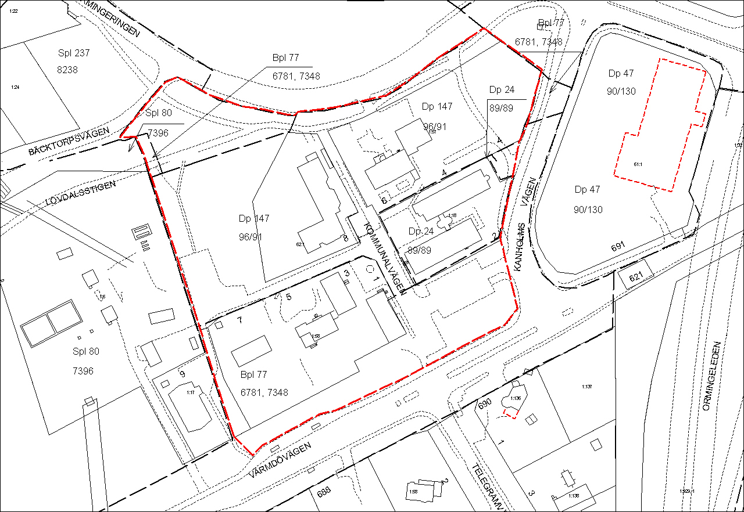
Föreslagen planavgränsning

Gällande planer
Enligt översiktsplanens markanvändningskarta utgör området kring Boo kommunalhus ett område för verksamheter, med låg täthet. Enligt de geografiska rekommendationerna ingår området i ett större område ”2.03 Centrala Orminge” som bl.a. omfattar Orminge centrum. Detta område är avsett för centrumverksamheter, service och institutioner.

Tre detaljplaner berör området. En stor del av området (i norr) omfattas av en modern detaljplan, dpl 147 från 1996 vilken innehåller, bostäder, natur och skola. Genomförandetiden är 10 år, dvs. genomförandetid återstår. En förändrad användning avseende naturområdet under denna tid kan bli svår att genomföra p g a allmänintresset. Kommunalhuset (Orminge 1:18) omfattas av dpl 24, från 1989, och har användningen kontor (för kommunal verksamhet). Fastigheten Orminge 1:58 omfattas av en äldre byggnadsplan, bpl 77 för bostadsändamål. Fastigheten innehåller 4 lägenheter, verksamheter och en Montessoriförskola.

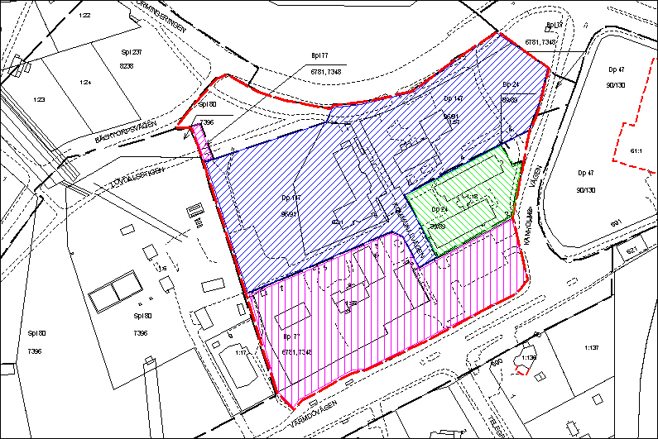
Gällande detaljplaner

Det pågår även ett arbete med fördjupad översiktsplan för Orminge centrum. Området kring Boo kommunalhus har funnits med i diskussioner och ingick tidigare i avgränsat område för Orminge centrum. Nuvarande avgränsning som är preliminär har utelämnat området.

MILJÖ & STADSBYGGNAD
Planenheten

Micaela Lavonius Angela Jonasson
planchef planarkitekt

